- Com crear una Base de Dades NoSql amb MongoDB anomenada Tasques.

Per crear una base de dades ens hem de dirigir en el simbol de “+” que es veu en la imatge

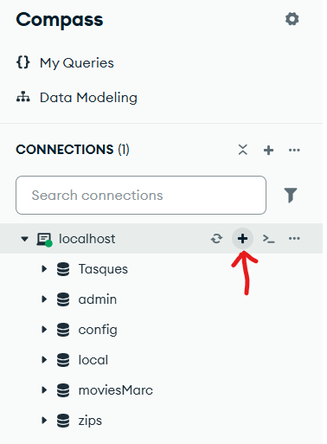
Seguidament omplirem els camps.

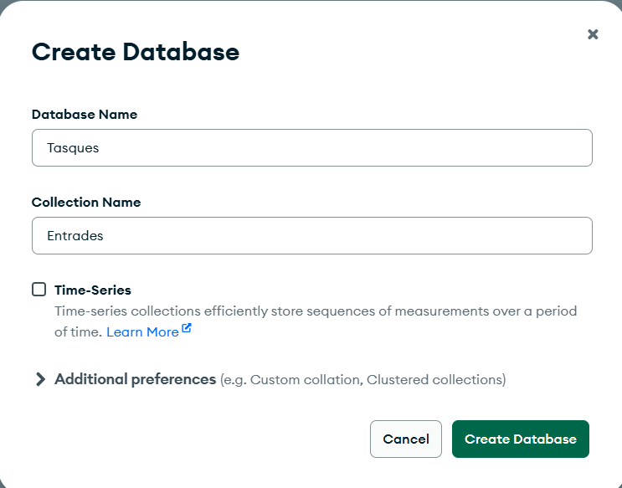

- Introduir 5 registres de tasques (insert .json) amb els camps:

Per introduir els registres he utilitzat el fitxer .json, hem de clicar el botó de import data i després seleccionar el fitxer .json.

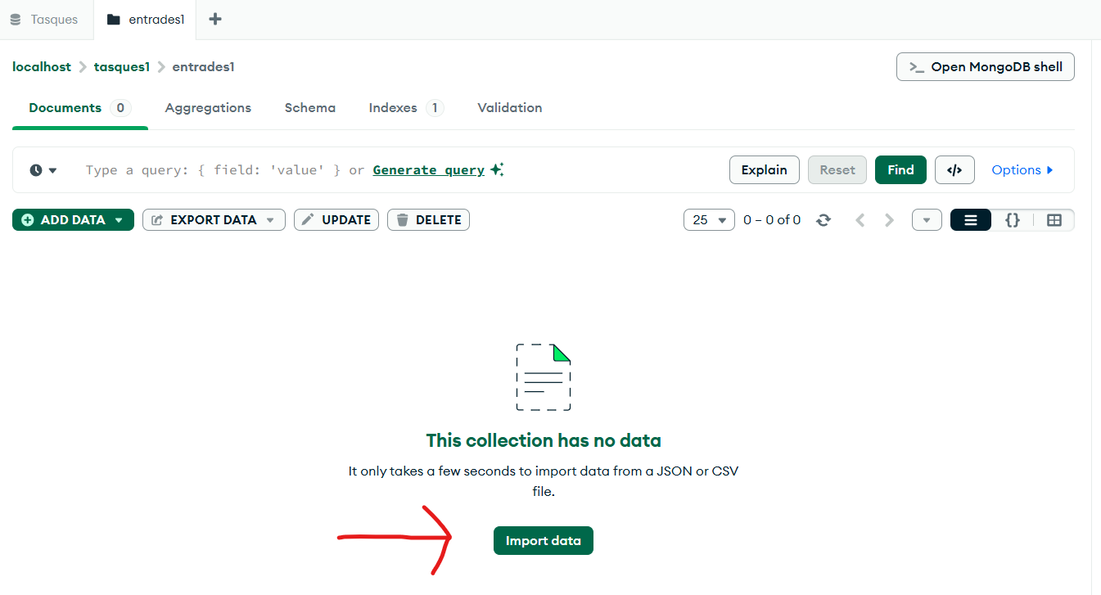

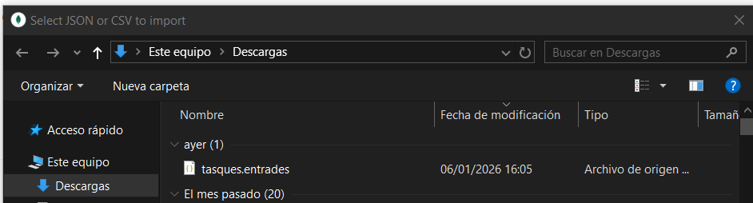

6. Documenta com feries les següents cerques.

1 Llistar totes les tasques.

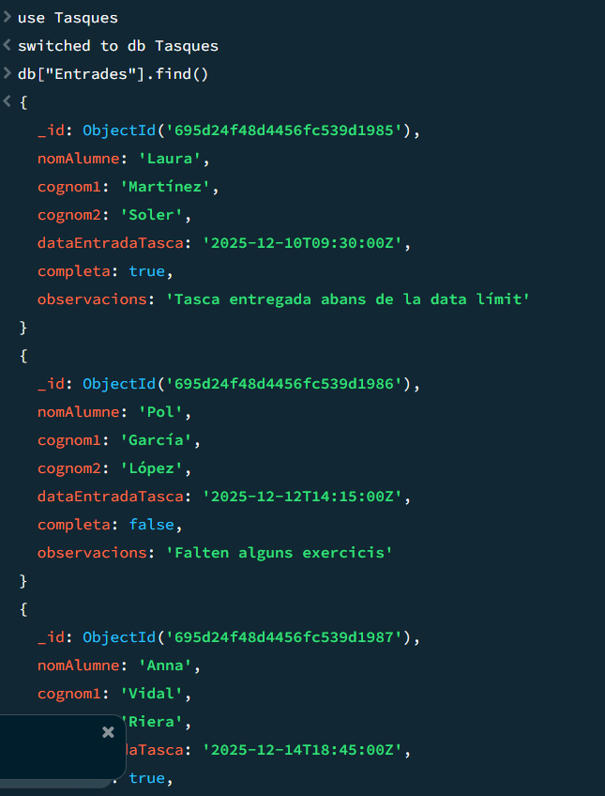
2 Llistar les tasques completades
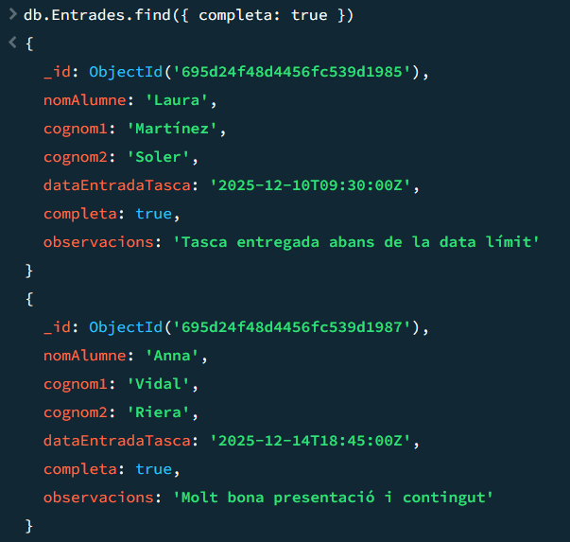

3 Llistar les tasques d’un alumne específic (Anna Garcia)

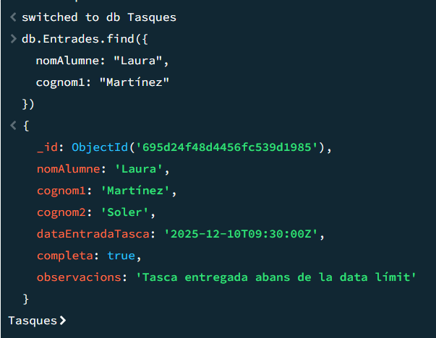

4. Cerca les tasques de determinat alumne i completades.

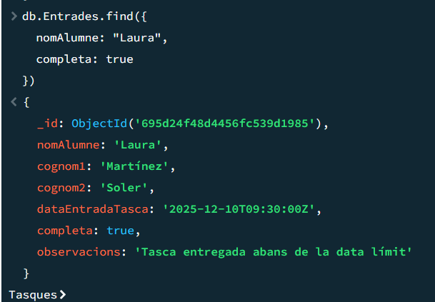

5. Llista les tasques completades i amb observacions.
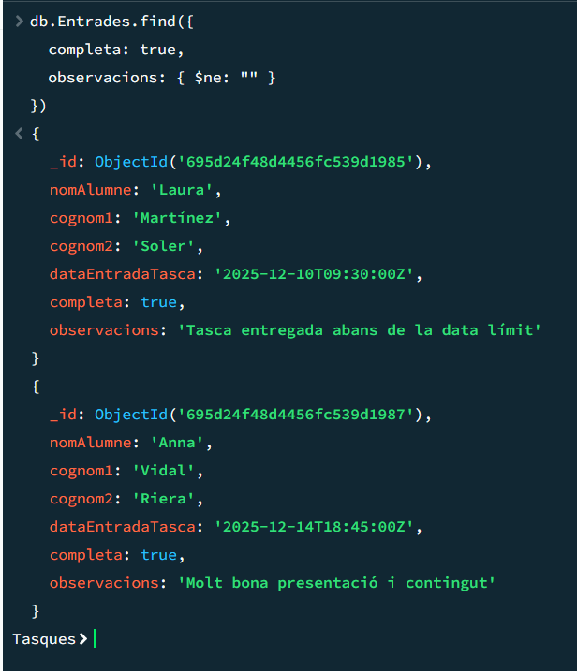

6. Llista les tasques completades després d'una certa data.
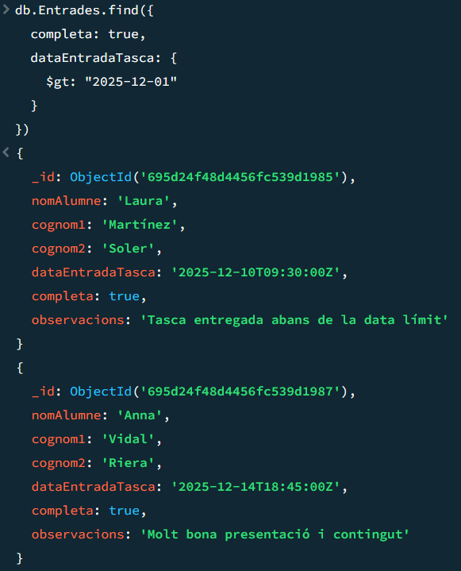

7. Llista les tasques amb observacions que continguin una paraula específica.

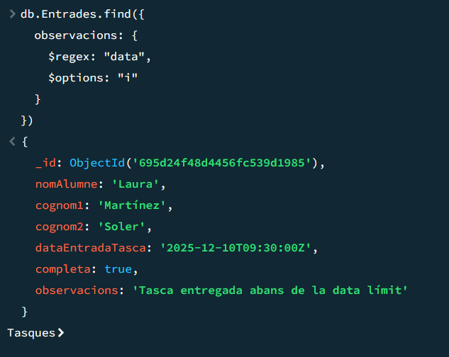

8. Llista les tasques no completades ordenades alfabèticament.
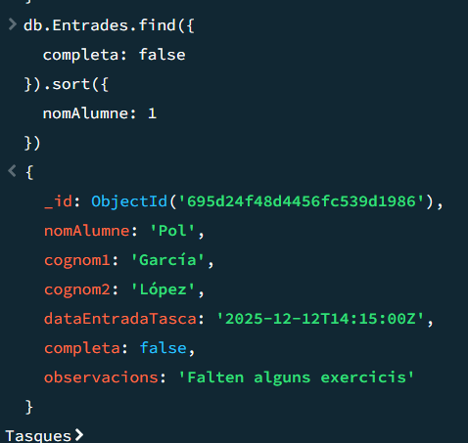

9. Llista les tasques entre dues dates específiques.

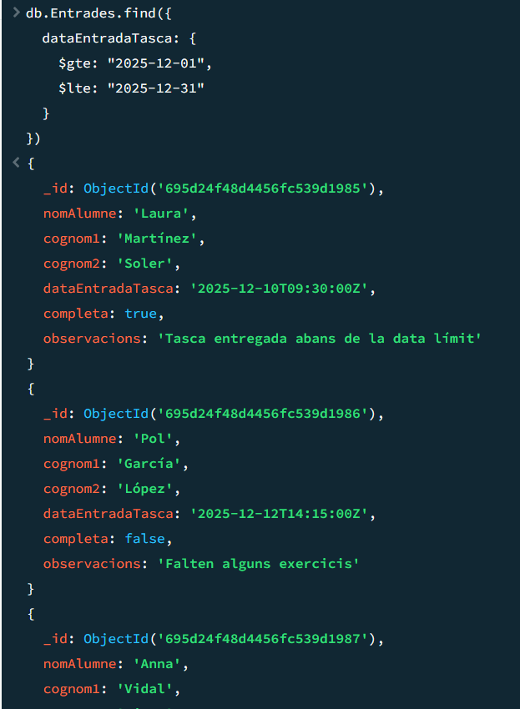
10. Llista les tasques amb observacions que comencin amb una determinada. paraula ordenades per data més nova a més antiga.
